第九章 聚合物的化学反应 习题参考答案

1．讨论影响聚合物反应性的因素。
解答：
影响聚合物反应性的因素主要有物理因素和化学因素两大类。物理因素包括反应过程中溶解度的变化、聚合物的结晶性、空间位阻效应等，这些因素使得聚合物上的官能团在开始或反应过程中所处的环境不同，使得化学试剂进入各反应点的速度不同（扩散控速），从而使得官能团在空间和时间上具有不同的反应活性。化学因素主要包括邻位基团效应和几率效应。邻位基团效应是指相邻的官能团参与反应，使得功能基的反应活性增强或降低。几率效应是指在一些由相邻基团参与的不可逆反应中，由于反应几率的原因，使得中间的一些基团不能参与反应，造成各功能基的反应性不同。

2．何为邻位基团效应及几率效应，举例说明。
解答：
（1）几率效应：聚合物分子内的邻近功能基，在进行无规的、不可逆的反应时，转化率往往有一个上限，最大不超过86.5%，有些单个的功能基往往不能参加反应。例如聚氯乙烯与锌粉的反应，环化率只有86.5%：
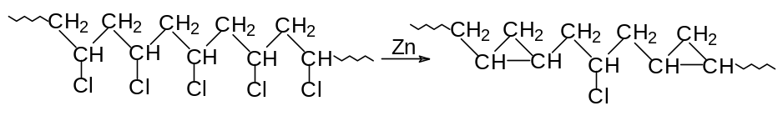

（2）邻位基团效应：有些聚合物的反应中，相邻基团会对功能基的反应性产生影响，使其反应能力增加或降低。例如聚（甲基丙烯酸对-硝基苯基酯—co—丙烯酸）共聚物的水解反应，在中性介质中，高水解速率是由邻位羧基的参与引起的。羧基在形成负离子后，进攻邻近的酯基，形成酸酐，从而加速水解：
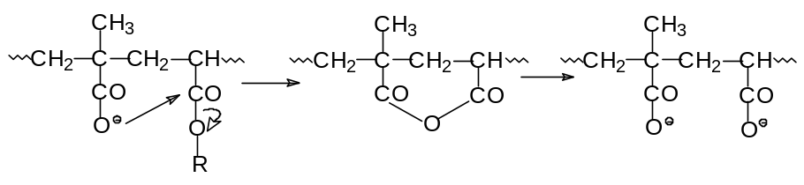

3．纤维素经化学反应，能够合成部分取代的硝化纤维、醋酸纤维和甲基纤维素。写出反应式并说明用途。
解答：
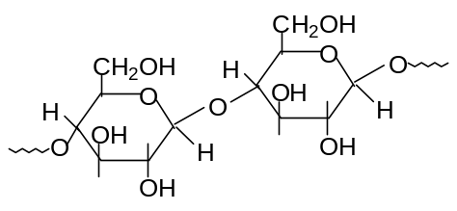
纤维素的结构如下：

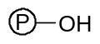
为简便起见，以 表示。纤维素的各种衍生物的合成反应如下：

硝化纤维：以浓硫酸为催化剂，浓硫酸的作用是使纤维素溶胀、脱水，并起催化剂的作用。
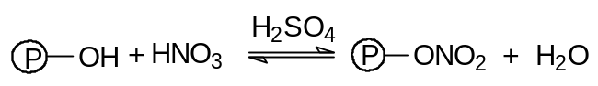

醋酸纤维：醋酸和醋酸酐在浓硫酸的存在下与纤维素反应，硫酸起催化、溶胀作用，酸酐起脱水作用。

4．从单体醋酸乙烯酯到维尼纶纤维，须经过哪些反应？写出反应式。纤维用和悬浮聚合分散剂用的聚乙烯醇有何区别？
解答：
（1）合成维尼纶
① 聚合：控制C%及Mn（甲醇调节），尽可能地减少支化。
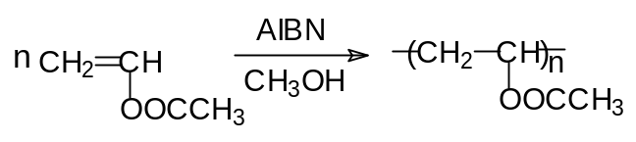

② 醇解：碱为催化剂，在甲醇中进行。关键是控制醇解度。

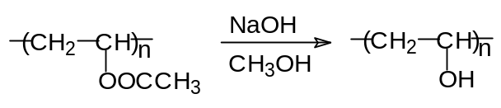

③ 缩醛化：以酸为催化剂，在甲醛水溶液中进行。关键：缩醛化程度必须接近90%。
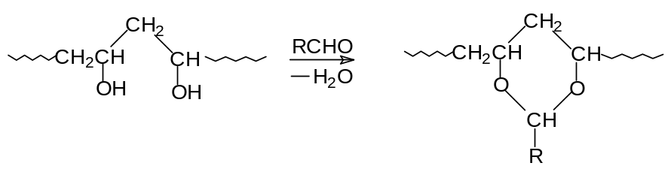

（2）用作纤维，通常醇解度在98～99%；用作悬浮剂，醇解度中等，接近87～88%。

5．写出聚乙烯氯化反应及氯磺化反应，说明产物的用途。
解答：
（1）聚乙烯的氯化：

氯化聚乙烯可用来提高聚氯乙烯的抗冲击强度。
（2）聚乙烯的氯磺化反应：
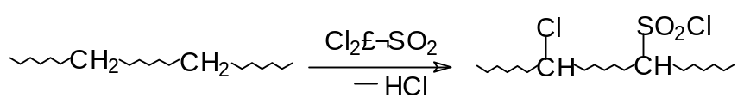

氯磺化聚乙烯为橡胶体，经金属氧化物如氧化铅等交联后得到的材料在高温下仍具有良好的力学性能、耐化学品、耐氧化，可用作衬垫和软管。

6．写出强酸型和强碱型聚苯乙烯离子交换树脂的合成反应，并简述交换机理。
解答：
（1）载体的合成：
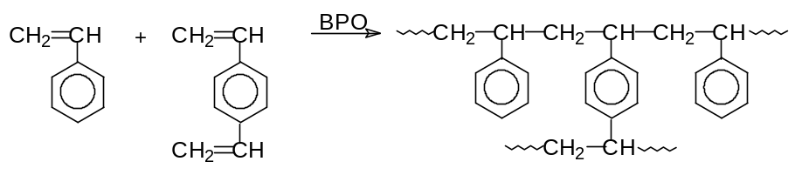

（2）强酸型阳离子交换树脂：
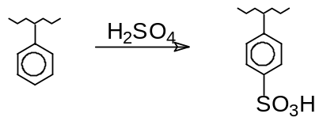

交换反应：强酸型阳离子交换树脂可以通过交换反应，将水溶液中的正离子如钙离子、镁离子、及铁离子等过渡金属离子吸附除去，达到净化水的目的。使用过的树脂还可以通过强酸再生，重新转化为质子型，继续使用。有些场合直接使用钠型的离子交换树脂。
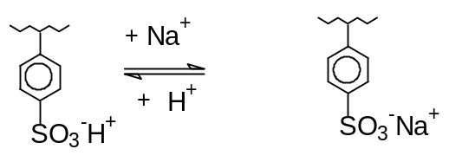

（3）强碱型阴离子交换树脂：
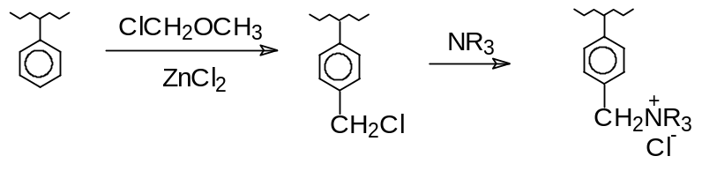

交换反应：强碱型阴离子交换树脂可以通过离子的交换反应将水溶液中的负离子如氯离子、硫酸根离子、碳酸根离子等除去，达到纯化水的目的。使用过的树脂还可以通过强碱再生，使氯离子等再转化成氢氧根离子。
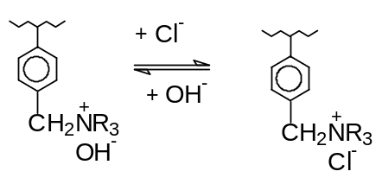

7．下列聚合物采用哪一类反应交联
（1）乙二醇与马来酸酐的聚酯（不饱和聚酯）
（2）顺-1,4-聚异戊二烯（天然橡胶）
（3）聚二甲基硅氧烷
（4）聚乙烯
（5）二元乙丙橡胶
（6）聚肉桂酸乙烯酯
解答：
（1） 乙二醇与马来酸酐的聚酯
用苯乙烯作为交联剂，通过过氧化物引发。
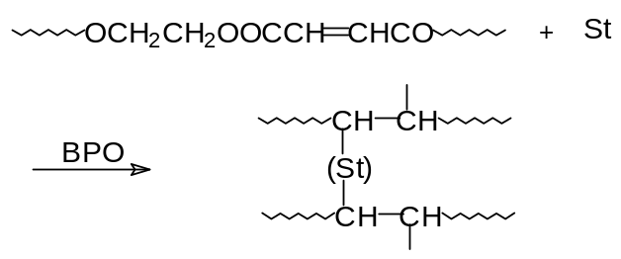

（2） 顺-1,4-聚异戊二烯
用硫磺交联。
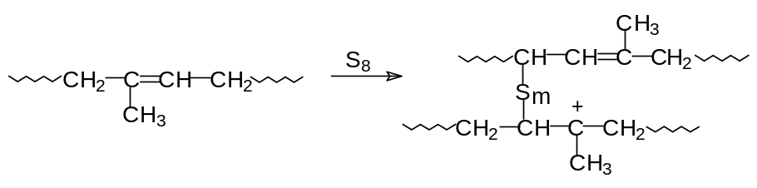

（3） 聚二甲基硅氧烷
用过氧化物交联。
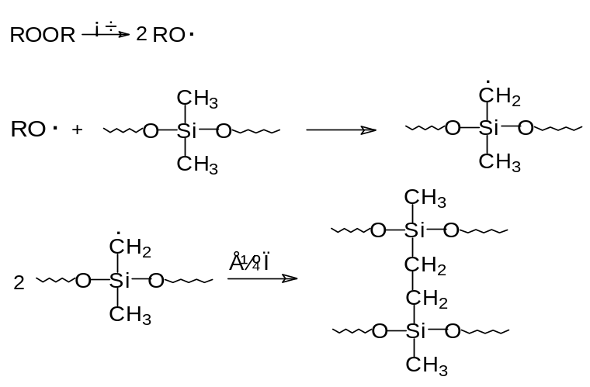

（4）聚乙烯
用过氧化物交联。
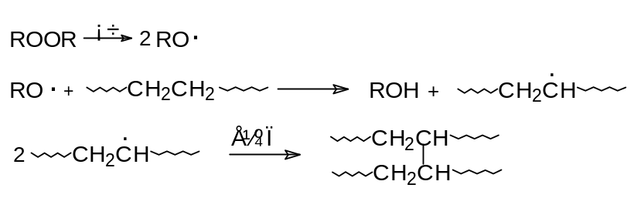

（5）二元乙丙橡胶
用过氧化物交联。
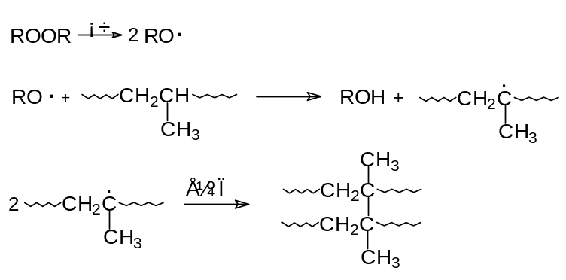

（6）聚肉桂酸乙烯酯
光交联。
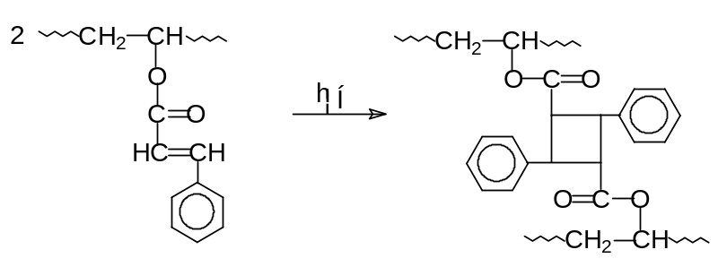

8．光引发剂都有哪些类型？举例说明。
解答：
光引发剂主要包括两大类：自由基光引发剂和正离子光引发剂。自由基光引发剂还可以分为两类，即苯偶姻及其醚类、及苯偶酰二烷基缩酮，和芳香酮类。例如苯偶姻，它通过Norrish Ⅰ型裂解反应形成自由基：
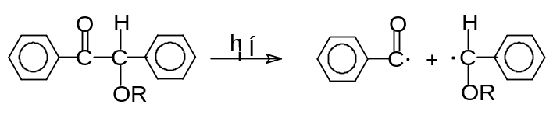

苯甲酰自由基上的孤电子不能离域到苯环上，因而活性高，能够引发自由基聚合；而苄基醚上的孤电子较为稳定，仅能引发一些聚合体系，更多的时候用来终止聚合。
芳香酮类也是高效的光引发剂。例如二苯甲酮在受光照时发生n→π*跃迁，羰基氧上的一个孤电子跃迁到π*反键轨道上，形成激发态。激发态从含活泼氢的化合物上提氢，形成自由基而引发聚合。二苯酮与异丙醇在光照时形成自由基的过程如下：
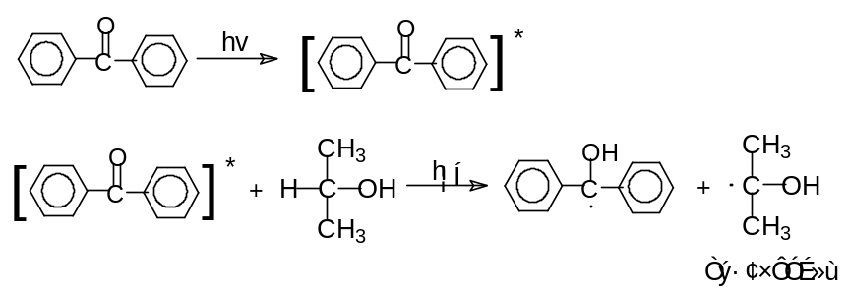

二苯甲醇自由基很稳定，仅能二聚成苯频哪醇，或参与终止反应，不能引发聚合。能引发聚合的是异丙醇自由基。
正离子聚合的光引发剂也有两类：一类是芳基重氮盐；另一类为二芳基碘盐、三芳基锍盐、三芳基硒盐等。重氮盐进行光解产生Lewis酸及强质子酸：
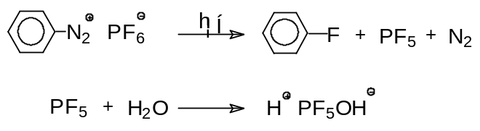

强质子酸引发正离子聚合。
碘盐及锍盐的光分解机理相似，以碘盐为例，其过程如下：
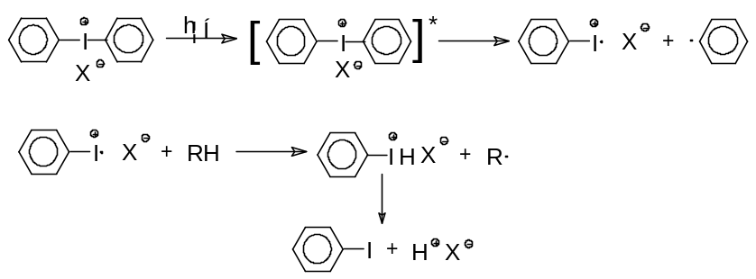

其中H⁺X⁻可引发正离子聚合，而自由基R·及Ph·则引发自由基聚合。

9．简述下列聚合物的合成方法
（1）高抗冲聚苯乙烯 (聚丁二烯接枝聚苯乙烯)
（2）SBS(嵌段苯乙烯-丁二烯-苯乙烯热塑弹性体)
（3）端羟基聚丁二烯液体橡胶(遥爪聚合物)
（4）聚（p-氯苯乙烯-b-异丁烯-b-p-氯苯乙烯）三嵌段共聚物
解答：
（1）聚丁二烯接枝聚苯乙烯(抗冲聚苯乙烯)
将聚丁二烯溶于苯乙烯单体中，以过氧化苯甲酰为引发剂，加热，St的均聚和接枝共聚合同时发生。自由基通过PB上的提氢、转移反应，或直接打开双键，形成接枝点，引发接枝链：
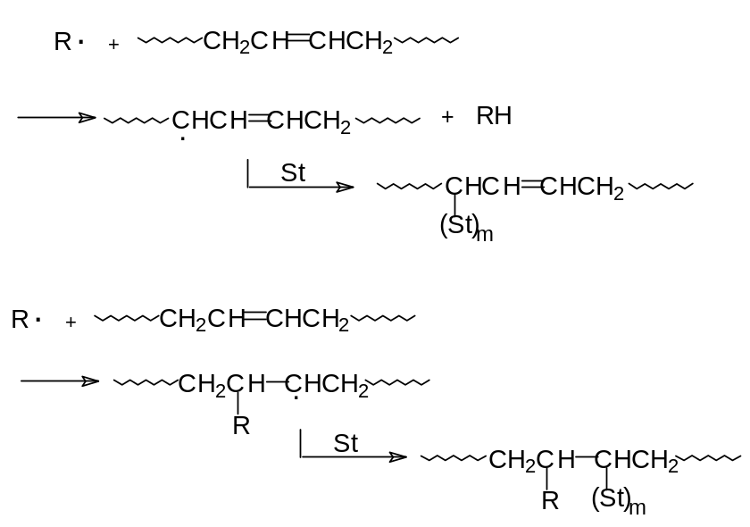

（2） SBS嵌段共聚物(苯乙烯-丁二烯-苯乙烯热塑弹性体)
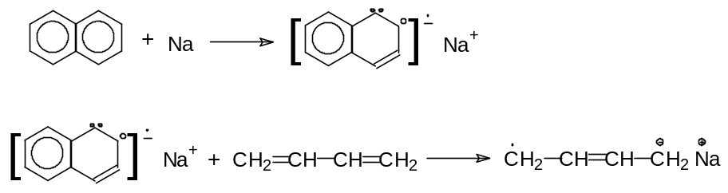

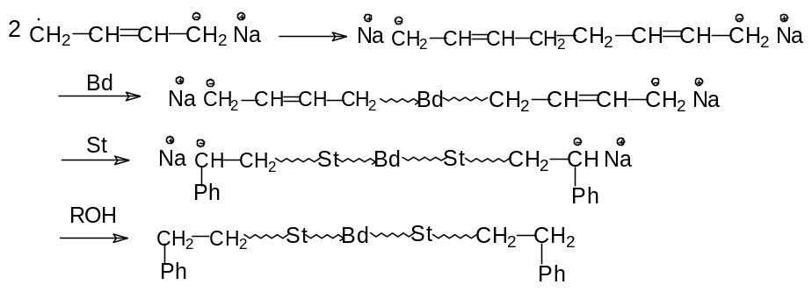

（3） 端羟基丁二烯型液体橡胶(遥爪聚合物)

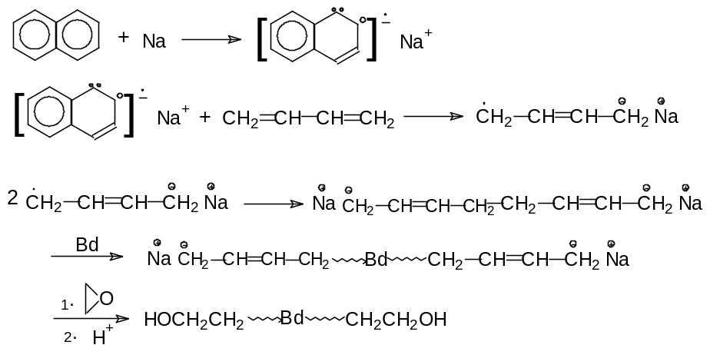

（4） 聚（p-氯苯乙烯-b-异丁烯-b-p-氯苯乙烯）三嵌段共聚物
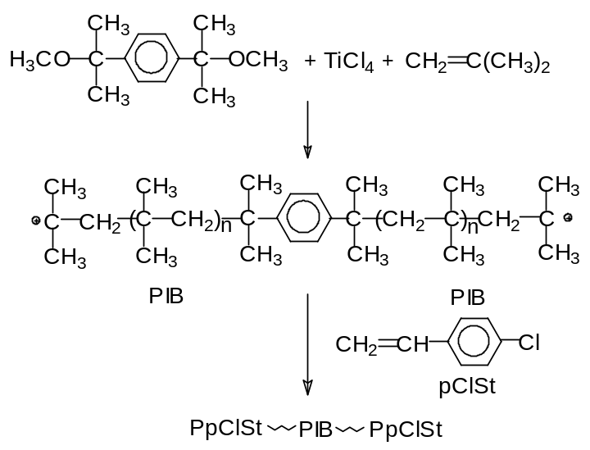

10．试说明聚甲基丙烯酸甲酯、聚苯乙烯、聚乙烯、聚氯乙烯四种聚合物热解的特点和差异。
解答：
（1） PMMA：热解的主要产物为单体MMA（270℃），如温度过高，则有部分无规断链发生。（称为解聚）
（2） PE：热解主要是无规断链，断链形成的自由基易发生链转移反应，几乎无单体产生。
（3） PS：热解时既有单体产生（解聚），又有无规断链发生。如在300℃加热，有42%的单体形成。
（4） PVC：受热时主要是脱HCl，形成带有烯丙基氯结构的聚合物，进一步促使脱HCl反应的进行。

11．举例说明连锁阻断型抗氧剂、预防型抗氧剂及光稳定剂，及作用机理。
解答：
（1） 连锁阻断型抗氧剂：这类抗氧剂通常是一些位阻较大的酚类和芳香族仲胺类。例如酚类，它与过氧自由基反应，使过氧自由基终止，酚本身变为酚氧自由基，进一步变为醌型结构：
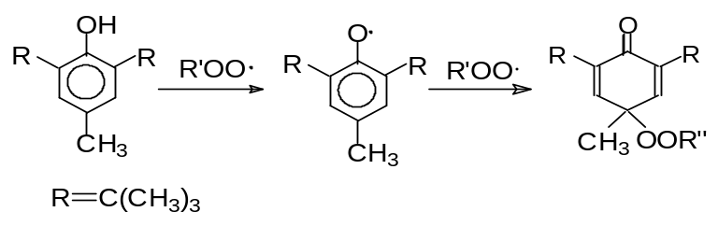

（2）防护型抗氧剂：这类抗氧剂在热氧化降解的引发步骤发生作用，其过程可表示如下：
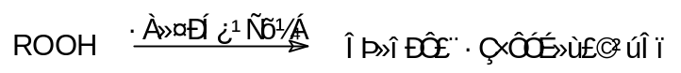

防护型抗氧剂通常是一些硫及磷的化合物，它们可以诱导氢过氧化物按非自由基的历程分解，不形成自由基，因此，该诱导机理不会产生新的氧化降解链。例如含磷化合物与氢过氧化物按非自由基机理反应，机理如下：
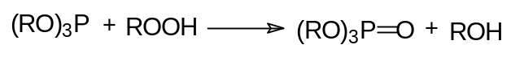

（3） 光稳定剂：光稳定剂通常是一些紫外光吸收剂，如邻羟基二苯甲酮、水杨酸酯、2-（邻羟基苯）苯并三唑等的衍生物。常用的紫外光吸收剂如：
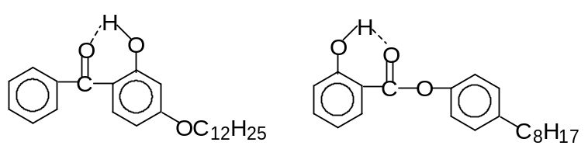

2-羟基-4-十二烷氧基二苯甲酮 水杨酸对-辛烷基苯酯

这些化合物中，邻位的羟基与羰基氧或氮之间形成六元环的氢键。紫外光可以通过光致互变异构，将能量转化为热量释放出去，避免聚合物的光降解：
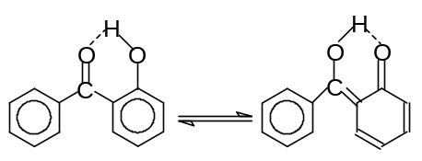

12．什么是功能高分子，简述功能高分子常用的合成方法。
解答：
功能高分子是人们为了满足某种特殊需要，希望高分子材料在一定的条件和环境中表现出某些物理或化学性质，具有某种特殊功能的高分子材料。
功能高分子的制备方法主要有三种：一种方法是将功能基团通过某种反应连接到已有的聚合物上，实现功能化；另一种方法是将带有功能基的单体进行聚合或共聚，获得功能高分子；再一种方法是功能材料的复合。

13．简述导电高分子的主要类型及制备方法。
解答：
（1）主要类型：导电高分子材料根据组成可分为复合型导电高分子材料和本征型导电高分子材料两大类，后者又称为结构型导电高分子材料。本征导电高分子材料本身具备传输电荷的能力，这种导电聚合物按其结构特征和导电机理还可以进一步分为三类：载流子为自由电子的电子导电聚合物；载流子为正负离子的离子导电聚合物；以氧化还原反应为电子转移机理的氧化还原型导电聚合物。
（2）制备：
① 复合型导电高分子材料是由普通高分子材料与金属或碳等导电材料，通过复合、表面镀层等复合方式构成，其导电作用主要通过其中的导电材料来完成。复合型导电高分子材料是指以通常的高分子材料为基体(连续相)，与各种导电性物质如碳材料、金属、结构型导电高分子等，通过分散复合、层积复合、表面复合等方法，构成具有导电能力的材料。其中分散复合是将导电材料粉末通过混合的方法均匀分布在聚合物基体中，导电粉末粒子之间构成导电通路，实现导电性能。
② 电子导电型聚合物的分子内均具有大的π共轭电子体系，具有跨键移动能力的π价电子是这一类导电聚合物的惟一载流子。目前已知的电子导电聚合物，除了早期发现的聚乙炔外，大多为芳香单环、多环以及杂环的共聚或均聚物。
③ 以正、负离子为载流子的导电聚合物被称为离子导电聚合物，最典型的例子是聚环氧乙烷、聚环氧丙烷等聚醚类物质。

14．简述医用高分子材料的主要类型，试举一例。
解答：
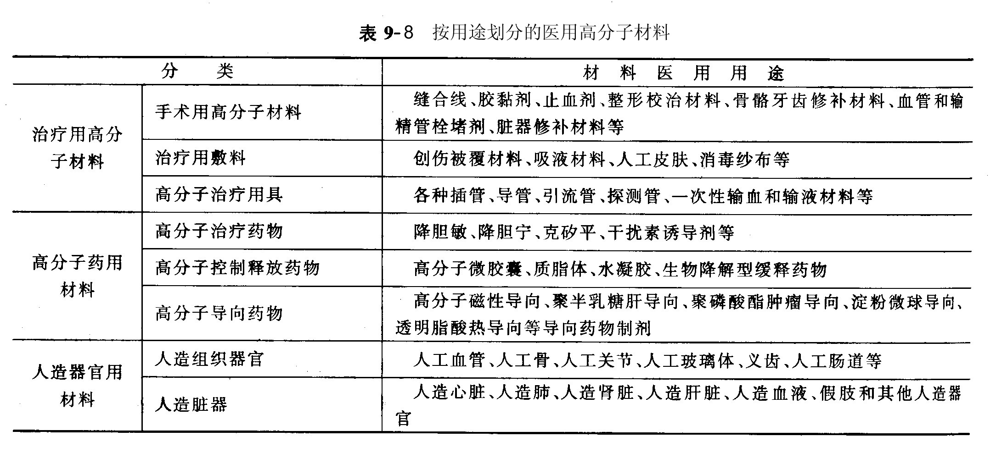

15．简述吸水树脂的主要类型及基本工作原理。
解答：
（1） 高吸水性树脂按原料划分主要有两类：
① 改性天然高分子高吸水性树脂：主要是指对淀粉、纤维素、甲壳质等天然高分子进行结构改造得到的高吸水性材料，其特点是生产成本低、材料来源广泛、吸水能力强，而且产品具有生物降解性，不造成二次环境污染，适合作为一次性使用产品，但产品的机械强度低，热稳定性差，特别是吸水后的性能较差，不能应用到诸如吸水性纤维、织物、薄膜等场合。淀粉和纤维素是具有多糖结构的高聚物，其最显著的特点是分子中含有大量羟基作为亲水基团，经过结构改造后还可以引入大量离子化基团。
② 全合成高吸水性树脂：主要是通过对聚丙烯酸或聚丙烯腈等合成水溶性聚合物进行交联改造，使其具有高吸水树脂的性质。其特点是结构清晰、质量稳定、可进行大工业化生产，特别是吸水后的机械强度较高，热稳定性好。但生产成本较高，吸水率偏低。目前常见的合成高吸水性树脂主要有聚丙烯酸体系、聚丙烯腈体系、聚丙烯酰胺体系和改性聚乙烯醇等。在结构上多以羧酸盐基团作为亲水官能团，聚合物具有离子性质，吸水能力受水中盐浓度的影响较大。以羟基、醚基、胺基等作为亲水官能团的树脂属于非离子型，吸水能力基本不受盐浓度的影响，但其吸水能力较离子型低很多。
（2）基本工作原理：
① 分子中具有强亲水性基团，如羟基，羧基等。这类聚合物分子都能够与水分子形成氢键，因此对水有很高的亲和性，与水接触后可以迅速地吸收并被溶胀。
② 树脂具有交联型结构，这样才能在与水作用时不被溶解成溶液。事实上用于制备高吸水性树脂的原料多是水溶性的线性聚合物，如果不经过交联处理，吸水后将变成流动性的水溶液，或者形成流动性糊状物，达不到保水的目的。而经过适度交联后，吸水后的树脂仅能够迅速溶胀，不能溶解。由于水被包裹在呈凝胶状的分子网络内部，在液体表面张力的作用下，不易流失与挥发。
③ 聚合物内部应该具有浓度较高的离子性基团，大量离子性基团的存在可以保证体系内部具有较高的离子浓度，从而在体系内外形成较高的指向体系内部的渗透压，在此渗透压作用下，环境中的水具有向体系内部扩散的趋势，因此，较高的离子性基团浓度将保证吸水能力的提高。
④ 聚合物应该具有较高的分子量，分子量增加，吸水后的机械强度增加，同时吸水能力也可以提高。

16．阅读自学内容，简述对天然高分子发展的看法。
解答：
——略

